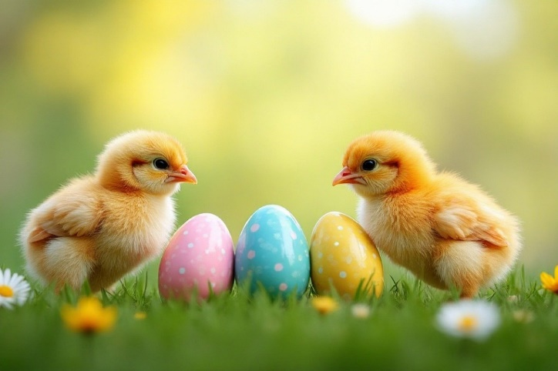
Vážení rodiče,prarodiče,rodinní příslušníci…,
jste srdečně zváni ve čtvrtek 9.dubna 2026
do třídy svého dítěte na jarní vyrábění ….
Nebo jen tak si s dítětem v MŠ pohrát….
Dopoledne od 7.30-9 hod.
nebo odpoledne od 14.45 do 16.15 hod.
Budeme se těšit… 